小一·今日动态
｜2023.12.26
-来园情况-
今天是星期二，多云。来园13人，黄嘉义、陈子宥、王歆瑶、梁艺馨、史彧、邓智、李沐槿、韩瑾柠、张舒冉、孙晟棋、陈铭谦11人请假哦。
来园的宝宝们能热情的和老师打招呼，还能绕好水杯带，放好自己的物品，小朋友们就开始洗手吃点心啦。吃完点心就去做游戏计划了呢，选择了自己喜欢的区域进行游戏。
今天的点心是：牛奶、长鼻王、小丸煎饼、熊字饼干。
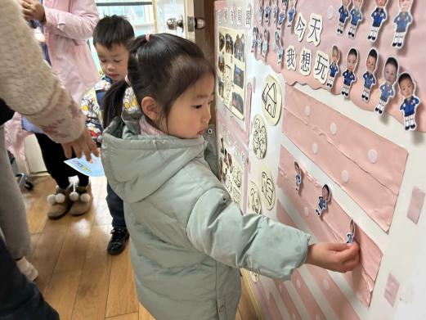 | 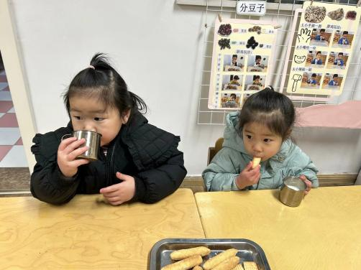 | 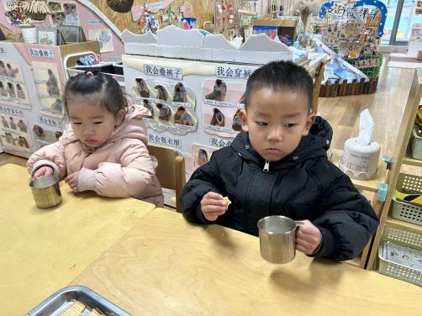
喝完牛奶要来做区域游戏计划哦，选择自己喜欢的区域。 | 咕嘟咕嘟，牛奶对我们的身体很有营养哟！我要多喝点！ | 今天的点心可真丰富呀，搭配热热的牛奶，真美味！
-区域活动-
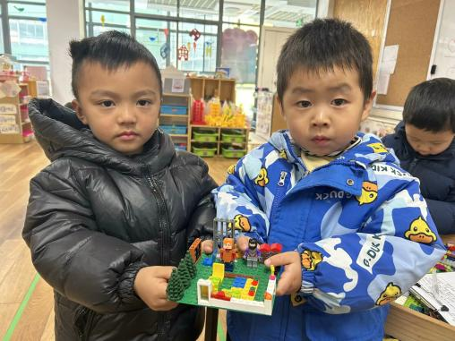 | 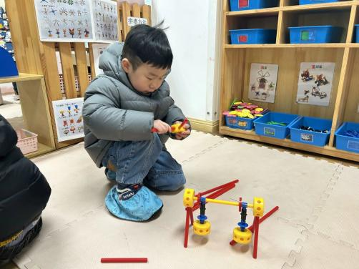 | 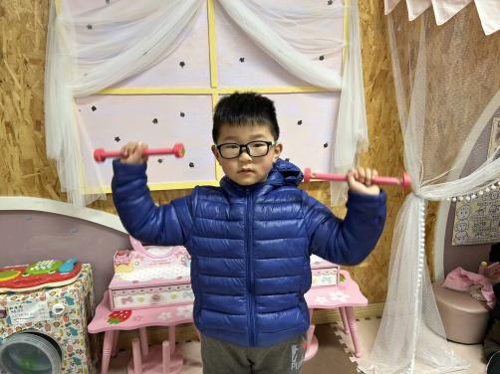
益智区：  小智和一凡今天一起来玩乐高积木了，瞧，这是他们完成的小房子哦，里面还有吃饭的地方呢。 | 万能工匠：  力新拿起了拼好的秋千，他仔细观察后拿出了相应的材料，也拼好了一个一模一样的。 | 娃娃家：  旭晨拿起了卧室里的小杠铃，像个大力士一样轻轻松松的就举起来了，真棒呢。
-集体活动-
这是一节偏数学、美术领域的综合活动。本次活动涉及的图形有圆形、三角形、长方形这三种图形，将这三种图形进行任意组合拼贴可以组成各种各样不同的物体，这为幼儿的艺术创想提供了很大的创作空间。本次活动引导幼儿在认识和熟悉一些几何图形的基础上，通过“变魔术”的游戏形式引导幼儿感受各种图形的不同组合、拼贴等，发展幼儿的想象力、创造力和发散性思维能力。同时，让孩子们通过主动探索、动手操作、自身实践来加深对图形的认识，学会拼贴各种物体，发展幼儿的动手能力、表现能力。
小班的幼儿已经有了粗浅的几何概念，对图形的辨别也有了一定的基础。在建构区，一些幼儿会利用各种大小不同、形状不同的立体积木进行组合拼搭，但拼搭出的物体却比较有限，而多数幼儿接触图形组合拼搭的经验比较少。
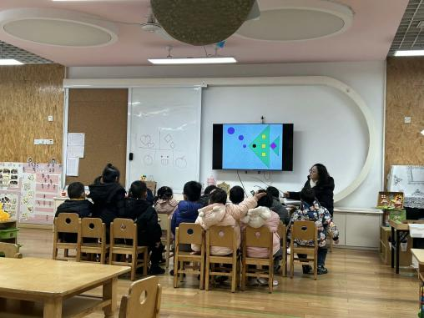 | 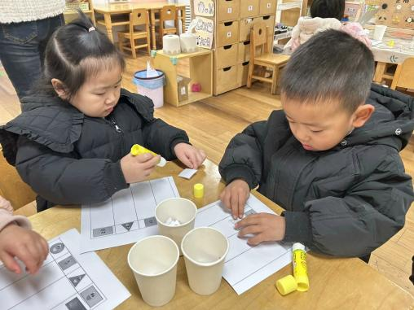 | 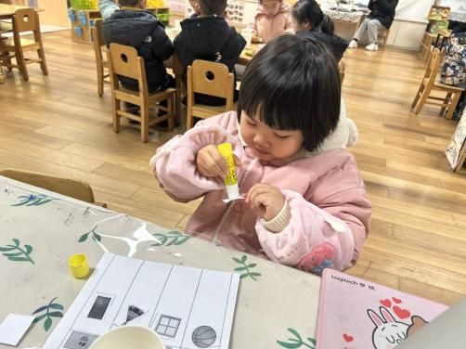
我们跟着老师一起学习本领哟！ | 我们把图形进行分分类。 | 饼干是什么形状呢？快来分一分。
-户外活动-
最近气温有些回升，我们先跑步热身，接着去综合区活动啦。
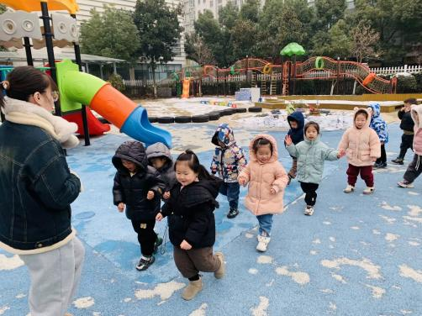 | 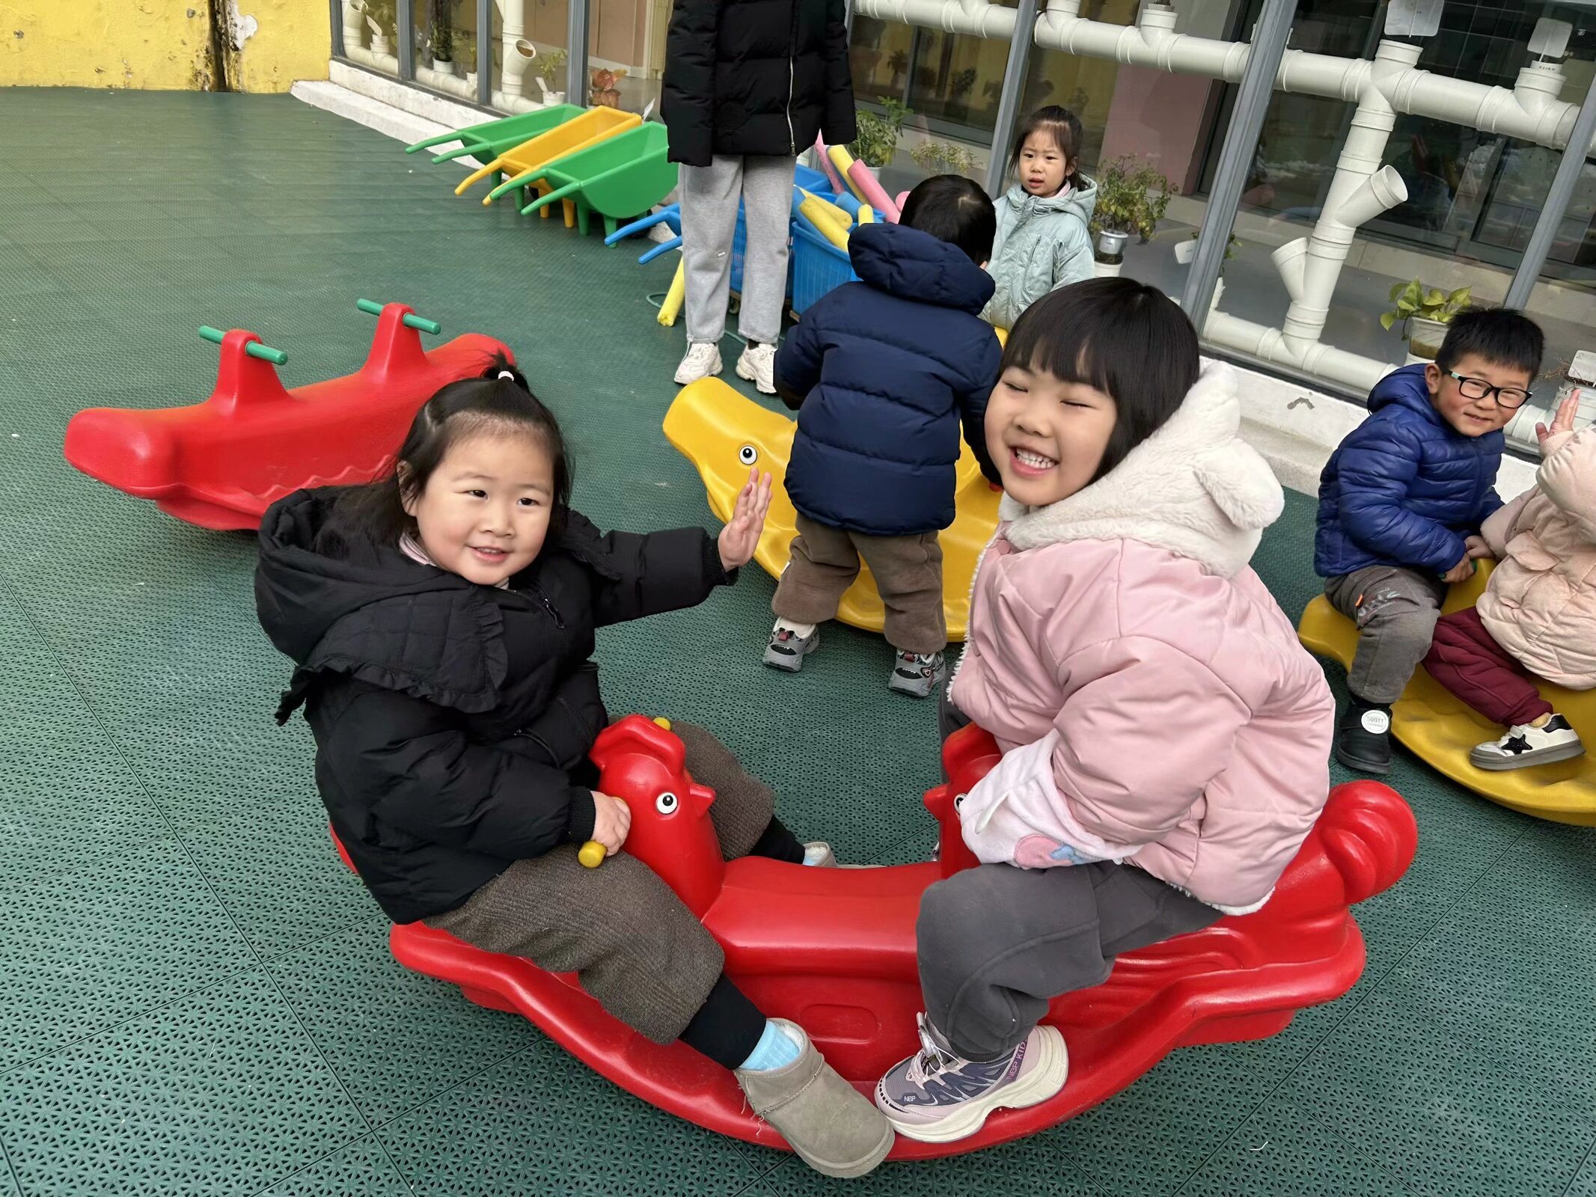 | 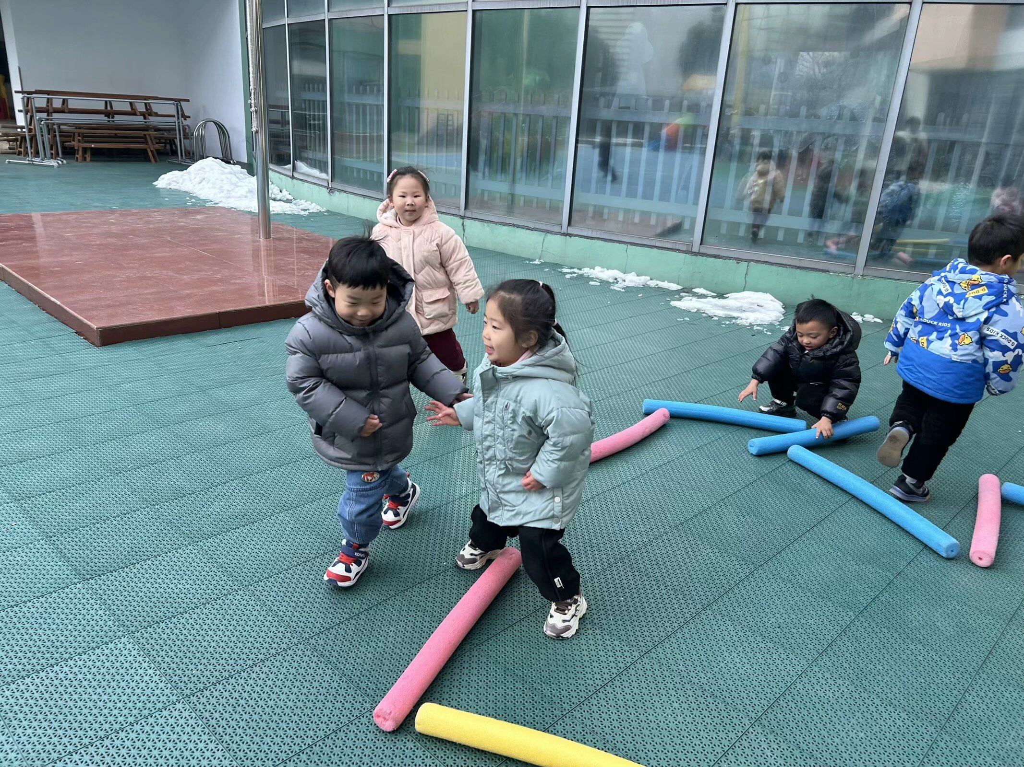
我们跑步身体就暖和起来啦！ | 玩摇摇马真开心！ | 我们自己拼的小马路。
-午餐时光-
今天的午餐是：燕麦饭、白萝卜烧肉圆、番茄炒鸡蛋、生菜粉丝汤。
水果是：马蹄胡萝卜雪梨水。下午的点心是：奶香小馒头。
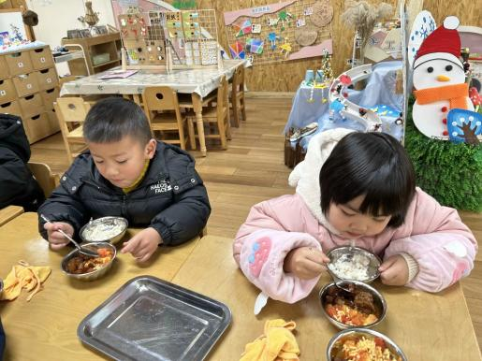 | 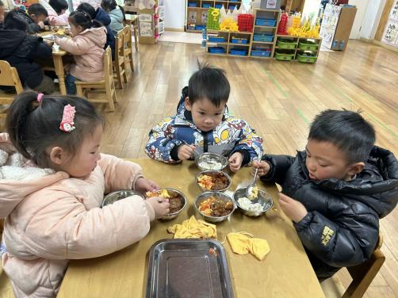 | 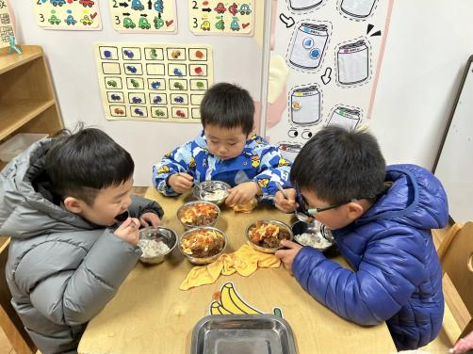
吃饭时我们也能小腰挺直做好哟 | 一口菜，一口饭，荤素搭配哟！ | 我们的习惯可好啦，小手扶着碗
-温馨提示-
- 最近是感冒高发季，请家长们关注孩子每日状态，如有不适请及时告知。
- 延时班时间为：周一至周四，放学时间为16:30。周五不上延时班，放学时间为15:30。
- end -
在一起的点滴都值得记录
我们｜小一班｜在一起

